**Exe** – сокращение от executable (исполняемый)  
**dll (Dynamic Link Library)** - динамически подключаемая библиотека

**svchost.exe (служба хост-процесса)** - главный процесс для служб, загружаемых из динамических библиотек (dll). Он позволяет запускать службы схожего типа в одном процессе, что облегчает их управление и поддержку.

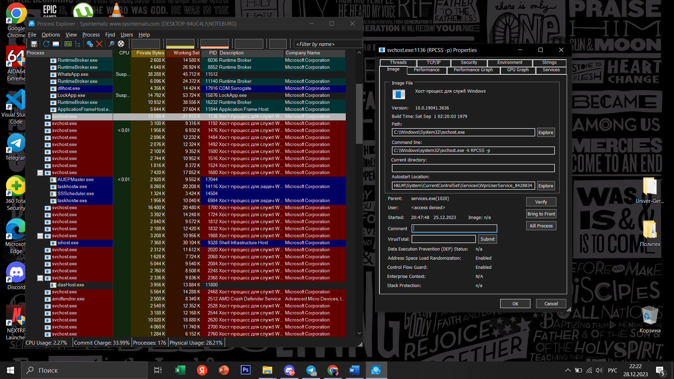

**sihost.exe (Shell Infrastructure Host)** - процесс, который управляет различными элементами пользовательского интерфейса, связанными с рабочим столом и оконным менеджером. Он задействуется при отображении меню Пуск, панели задач и важных графических элементов интерфейса ОС. Например, без него не обходятся эффекты прозрачности.

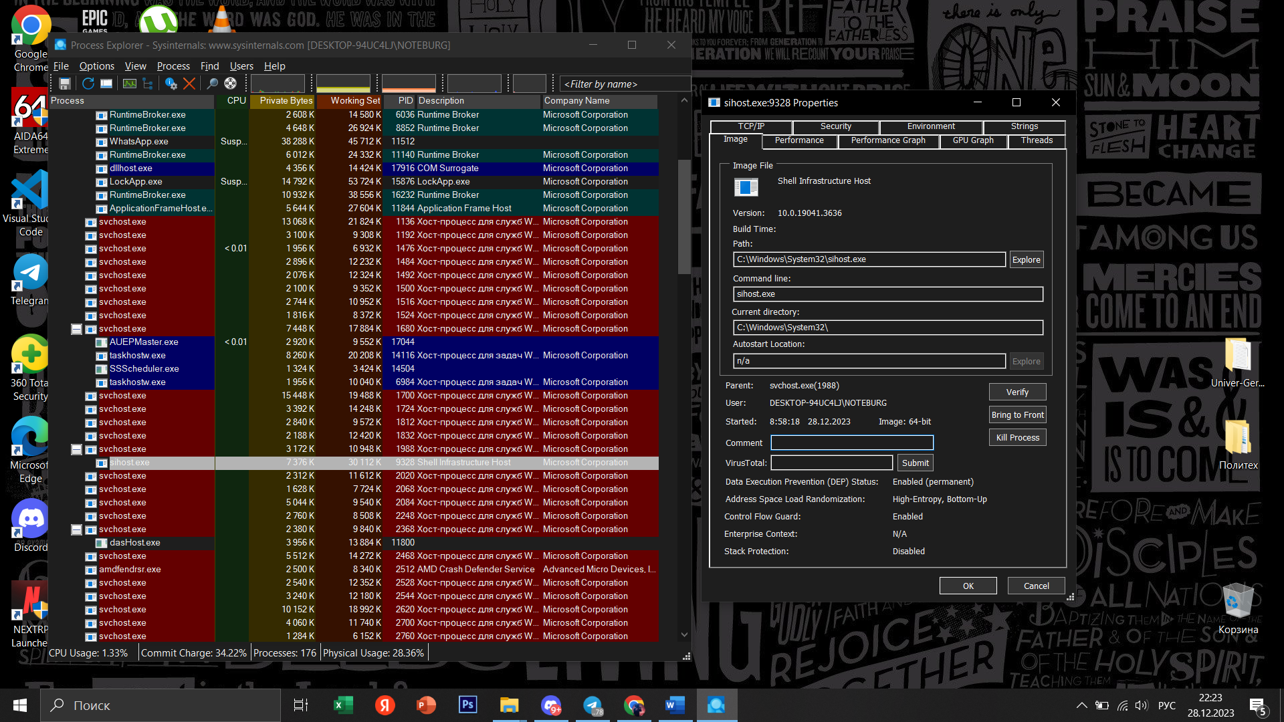

**RuntimeBroker.exe ("Брокер среды выполнения")** - процесс, отвечающий за управление различными аспектами приложений Windows, в том числе обеспечивающий безопасное выполнение некоторых задач, таких как ограничение доступа к ресурсам системы и управление разрешениями приложений в магазине Windows (к примеру, доступом к камере или микрофону).

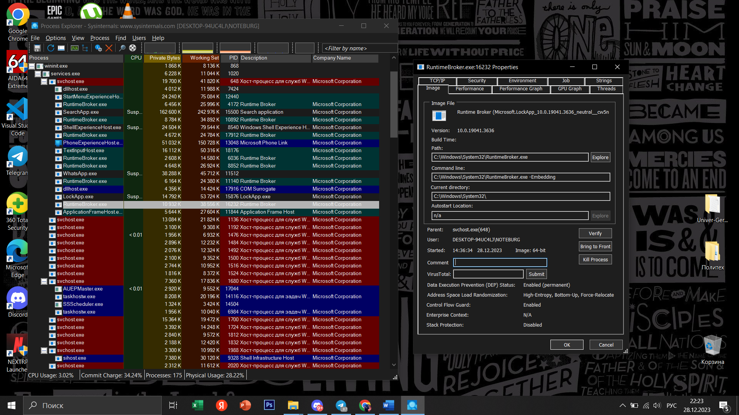

**lsaas.exe (Local Security Authority Subsystem Service)** – часть Windows, отвечающая за авторизацию локальных пользователей. Без неё вход систему для локальных пользователей (не зарегистрированных в домене) невозможен в принципе.

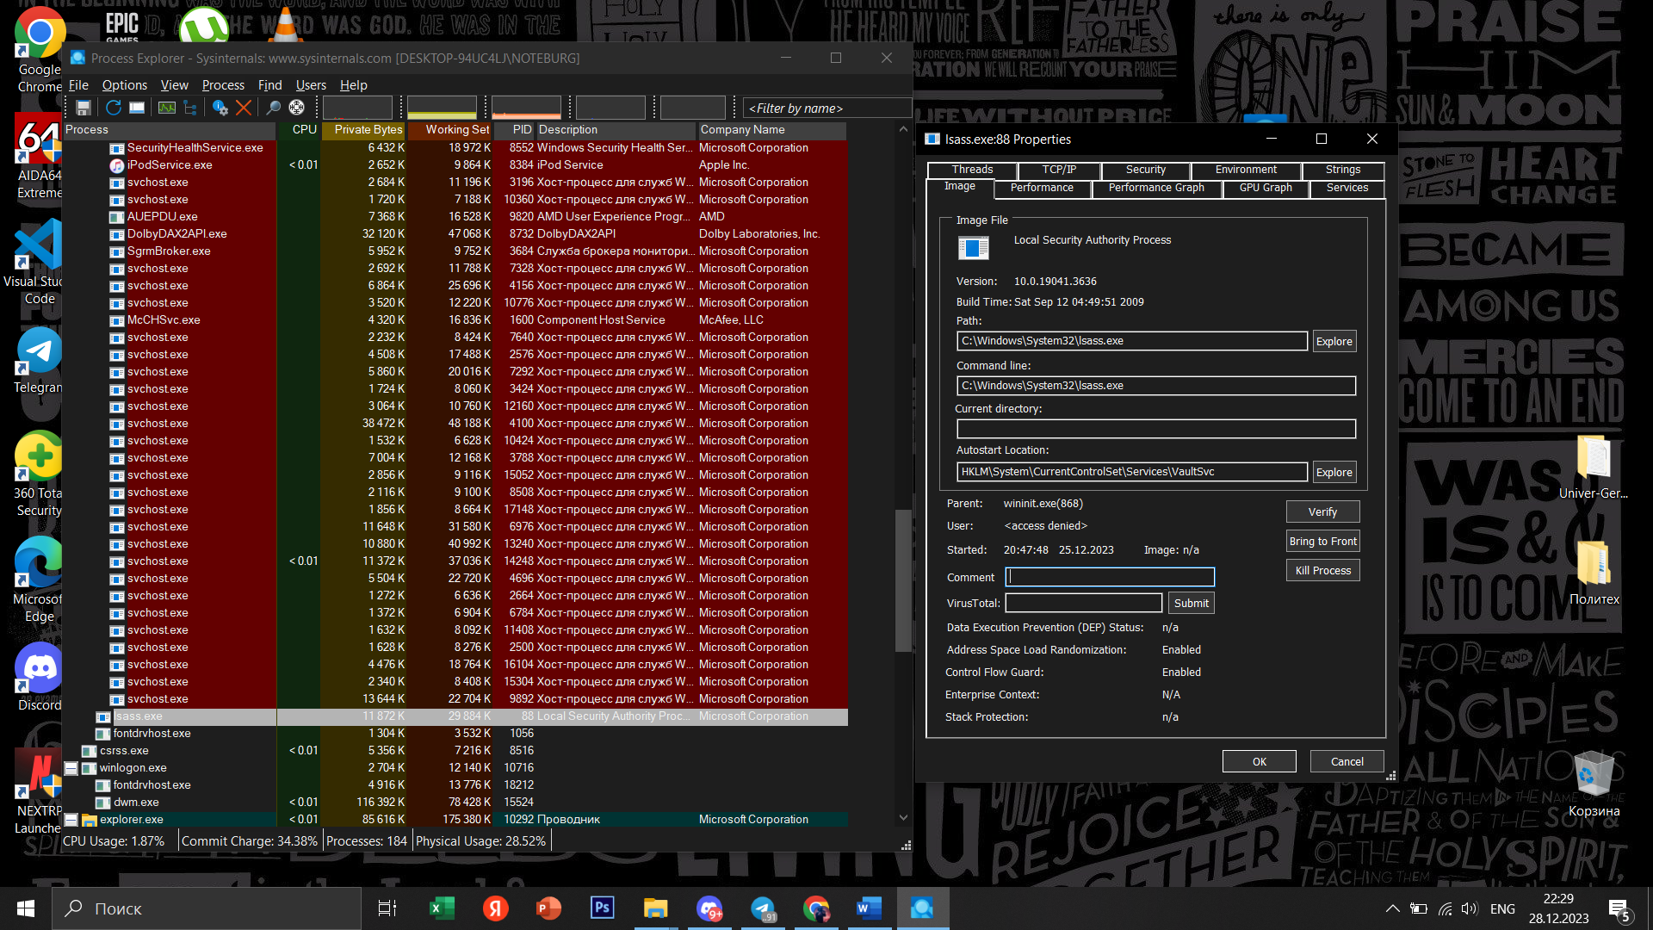

**fontdrvhost.exe (Font driver host)** – процесс, который отвечает за управление шрифтами и их отображение. Этот процесс поддерживает работу современных шрифтовых технологий, таких как OpenType, TrueType и PostScript, обеспечивая корректное отображение текста в различных приложениях и на рабочем столе.

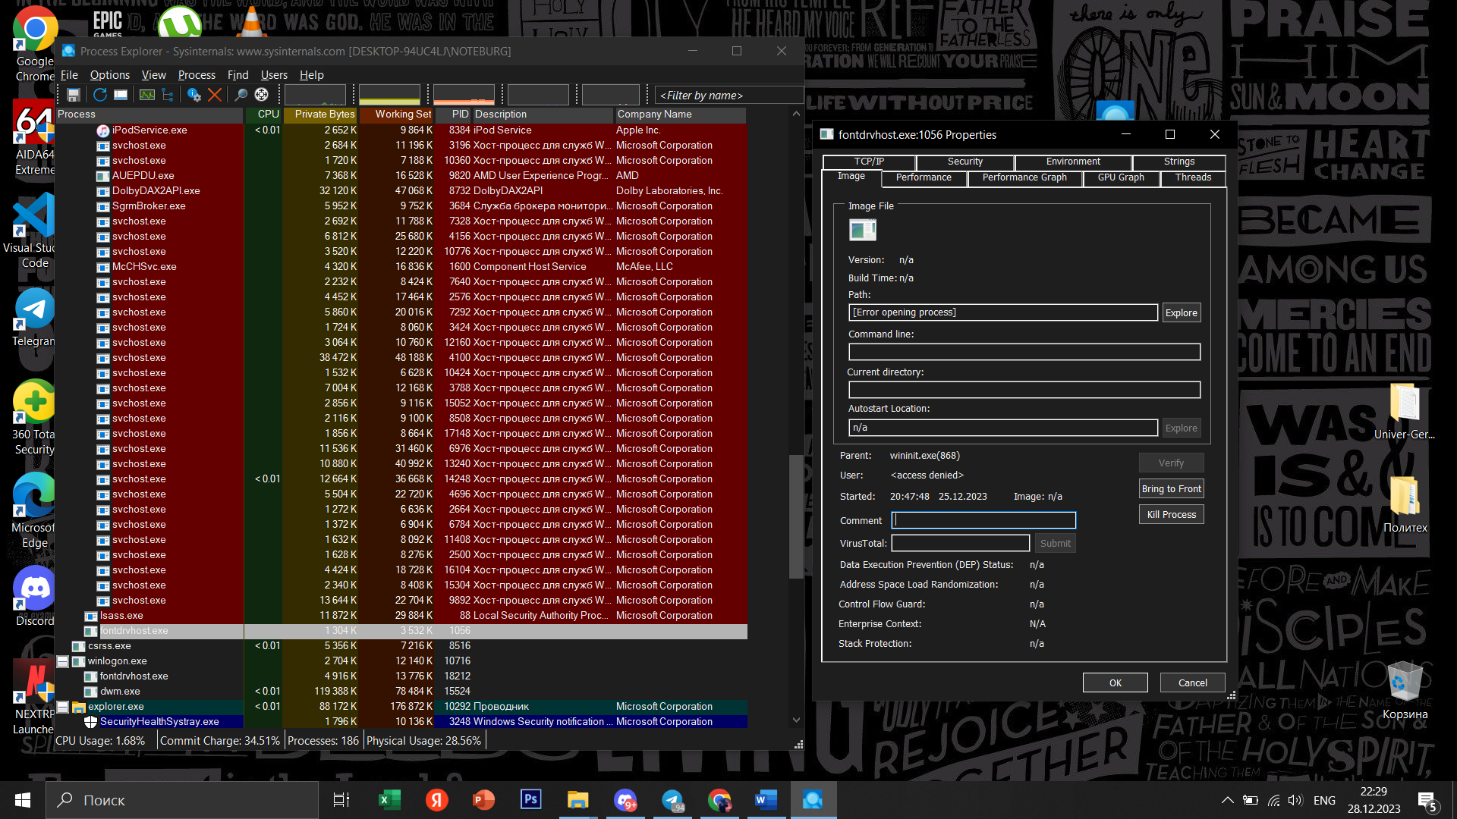

**Winlogon.exe (Программа входа в систему)** – системный процесс Windows, отвечающий за управление процессом входа пользователя в систему. Его функции включают в себя аутентификацию пользователя, загрузку профиля, управление сеансом пользователя и выполнение других задач, связанных с инициализацией и завершением сеанса в Windows.

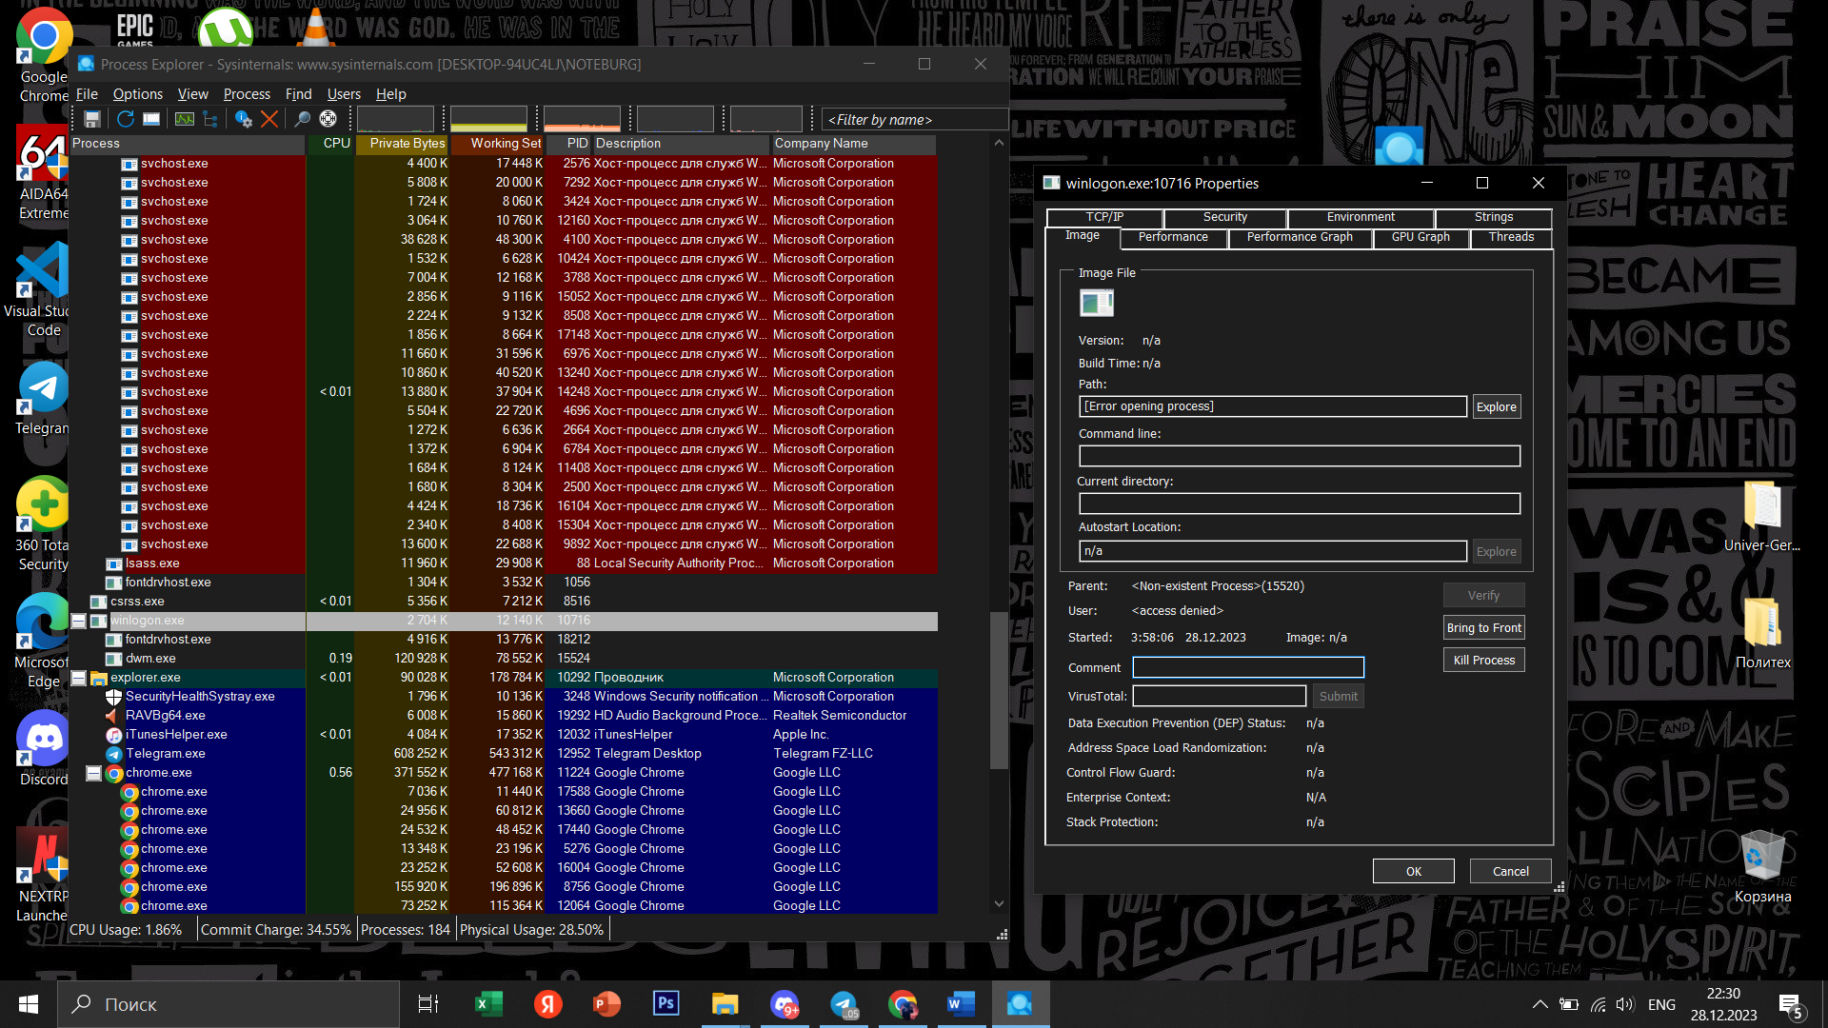

**spoolsv.exe (Print Spooler Service)** – процесс, который управляет заданиями печати, создает очередь для отправки документов на принтеры, следит за состоянием принтеров и обеспечивает взаимодействие между операционной системой и устройствами печати.

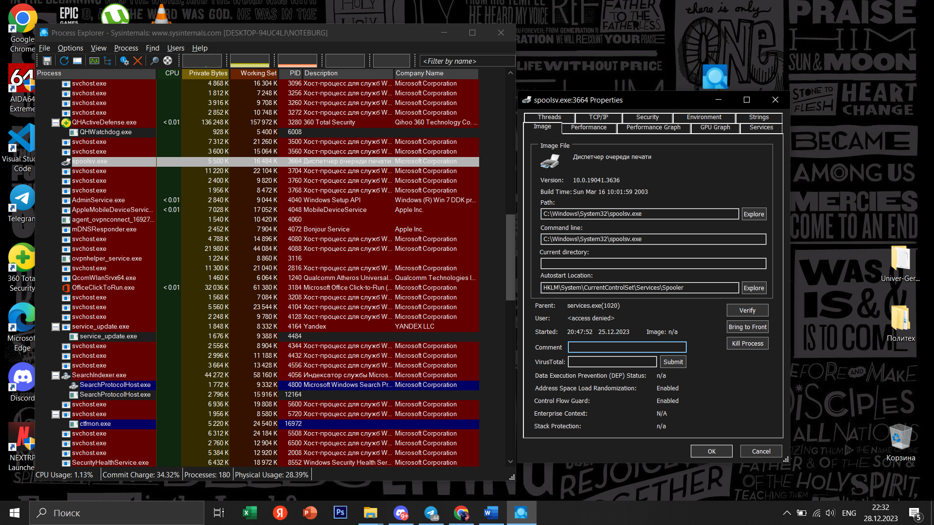

**explorer.exe** – это процесс оболочки, управляющий графическим интерфейсом, рабочим столом, файловым менеджером и панелью задачи.

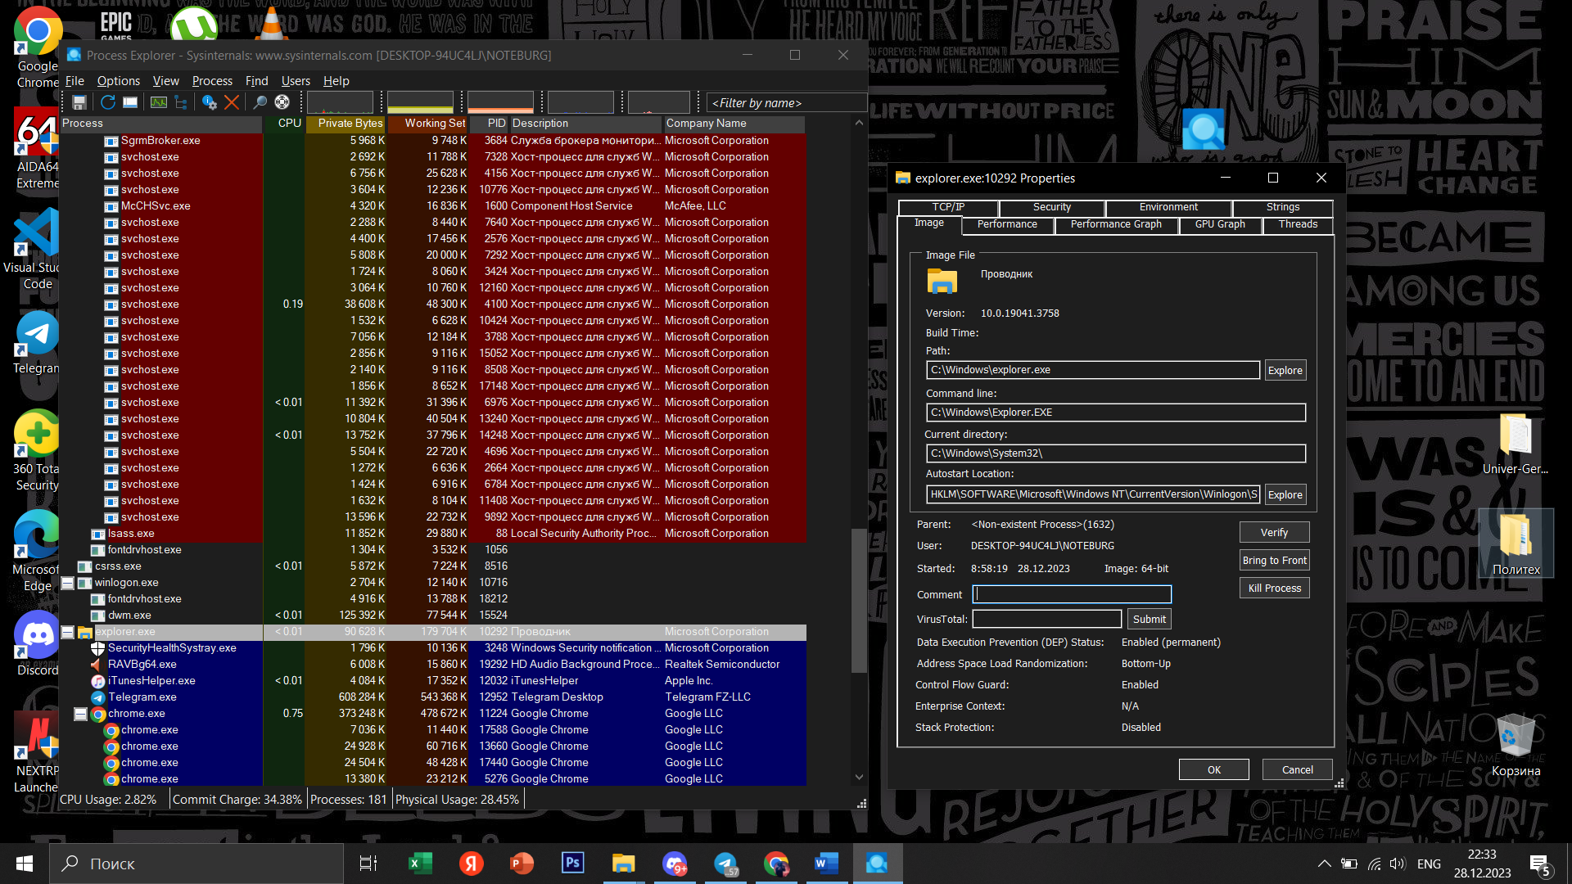

**Dllhost (COM Surrogate)** – процесс, который управляет выполнением и поддержкой COM (Component Object Model) объектов в виде динамических библиотек (DLL).

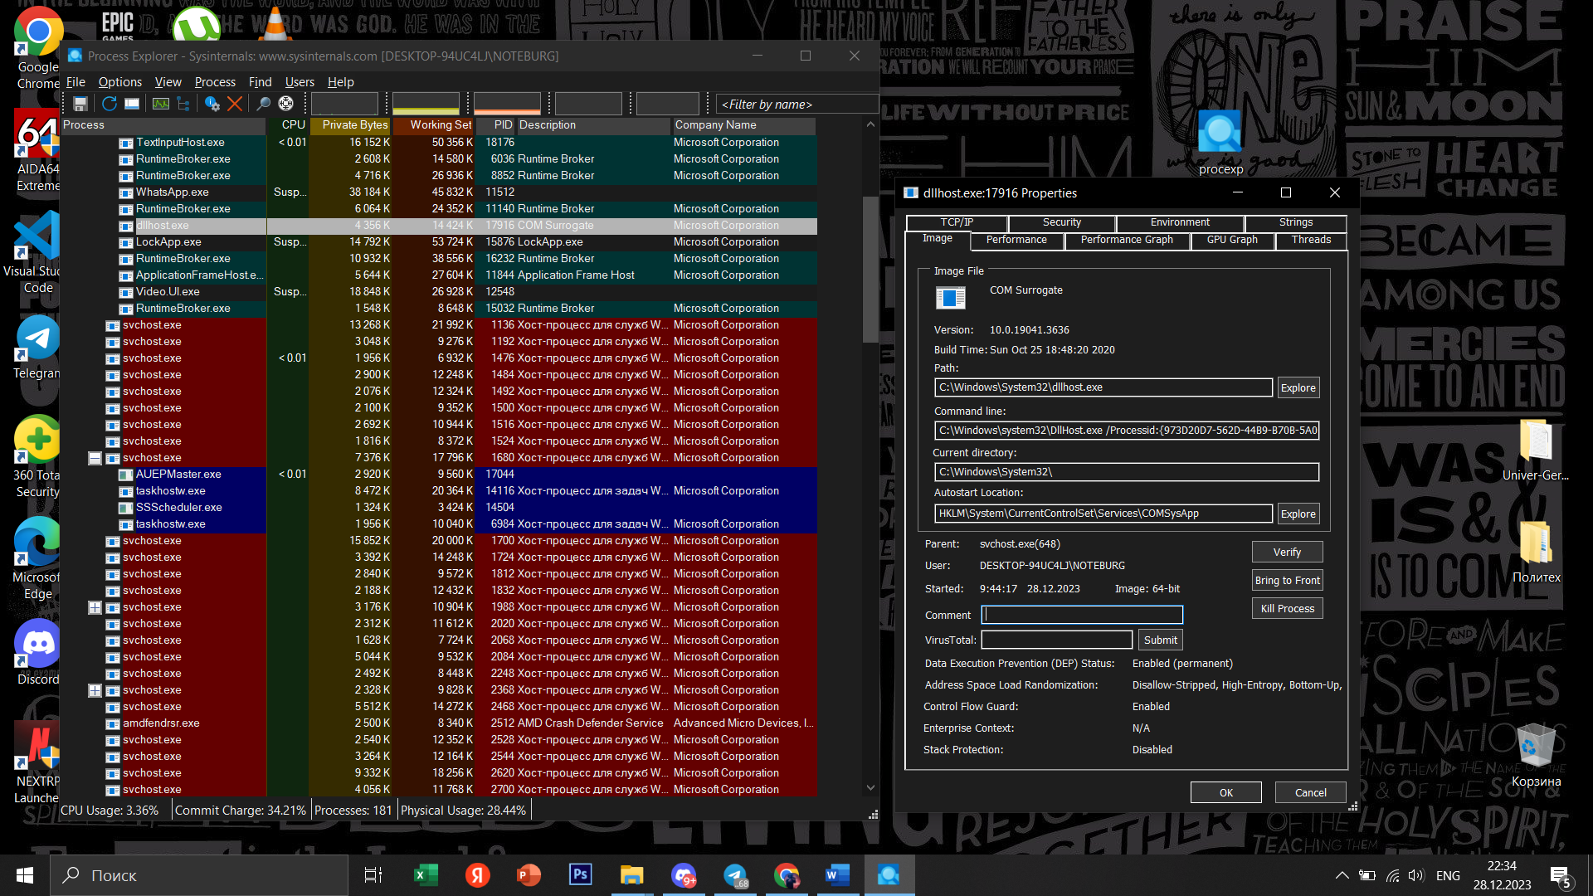

**dasHost (Host Provider Framework Device Association)** – используется для подключения и сопряжения беспроводных и проводных устройств, таких как мышь, принтеры, наушники, веб-камера или даже кабели USB.

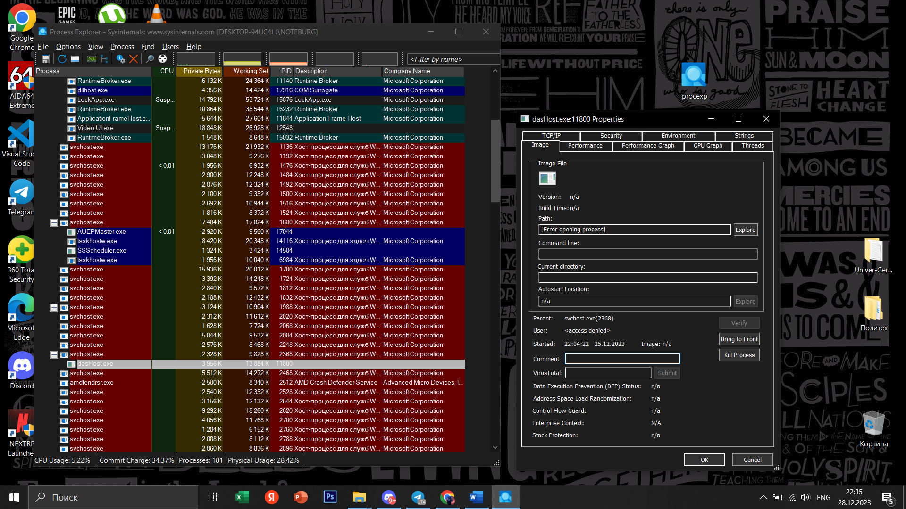

**Conhost.exe (Console Host)** – процесс, предназначенный для обеспечения командной строки (Command Prompt) и других текстовых интерфейсов в графическом режиме. Он решает одну из фундаментальных проблем предыдущих версий Windows, которая проявлялась при управлении консольными окнами и нарушала работу в режиме перетаскивания объектов «drag & drop» в Windows Vista.

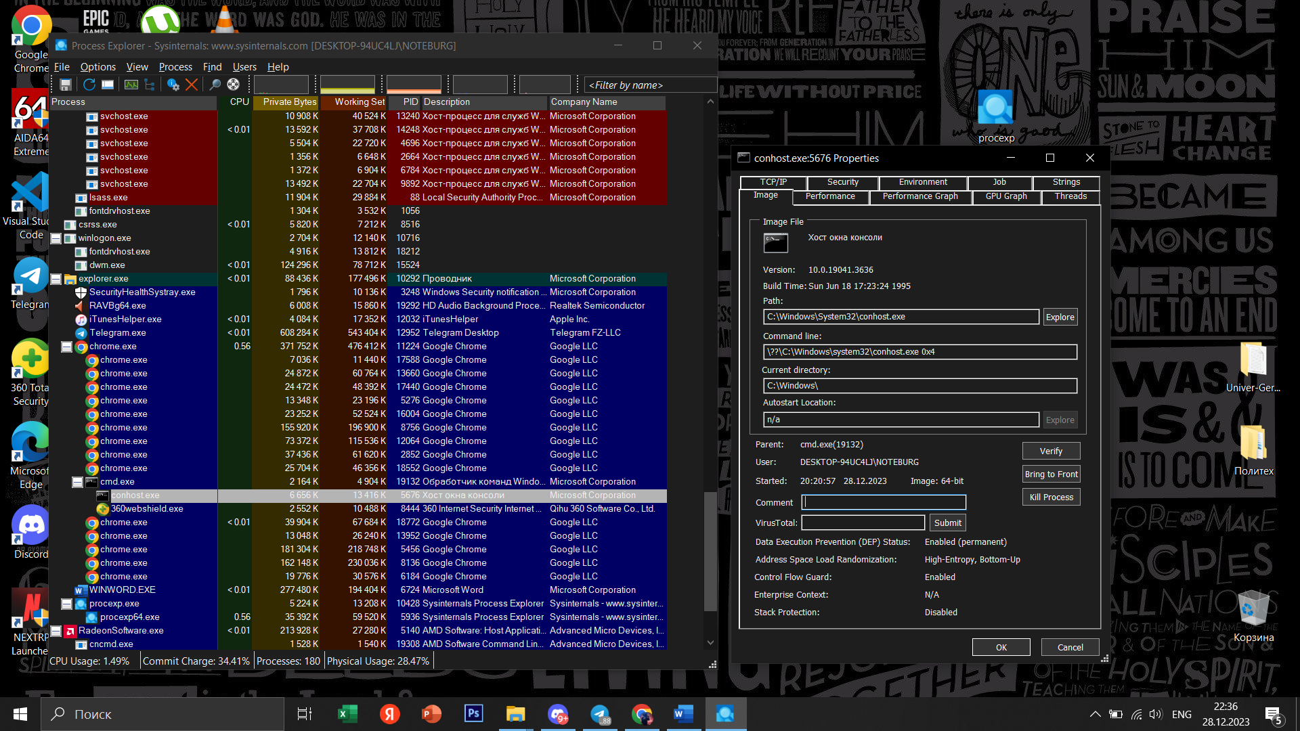

**Audiodg.exe (Изоляция графов аудиоустройств Windows)** – процесс, который управляет аудио-данными для различных приложений и процессов. Обеспечивает более высокую степень изоляции аудиопроцессов, что способствует стабильной работе звука и предотвращает возможные сбои в аудио-проигрывании.

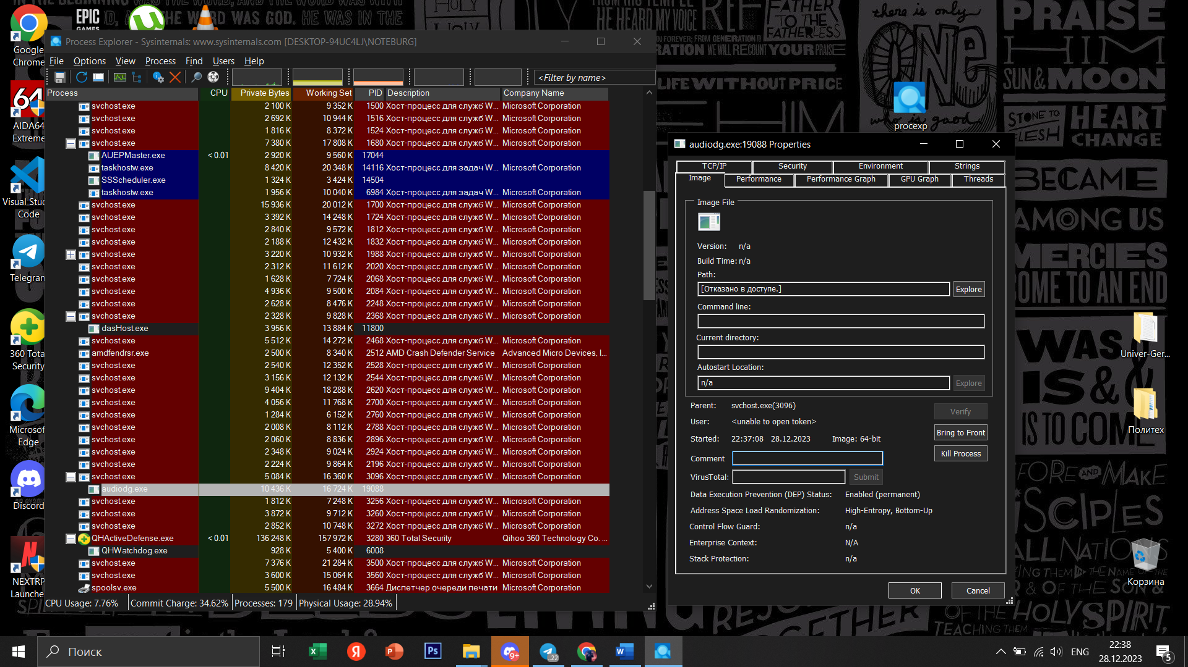

**Ctfmon (Загрузчик CTF (Collaborative Translation Framework))** – процесс, связанный с обеспечением поддержки ввода текста и языковых функций. Главной функцией ctfmon.exe является поддержка службы Text Services Framework (TSF), предоставляющей функции, такие как автоматическое исправление текста, ввод на нескольких языках, а также другие языковые и текстовые возможности

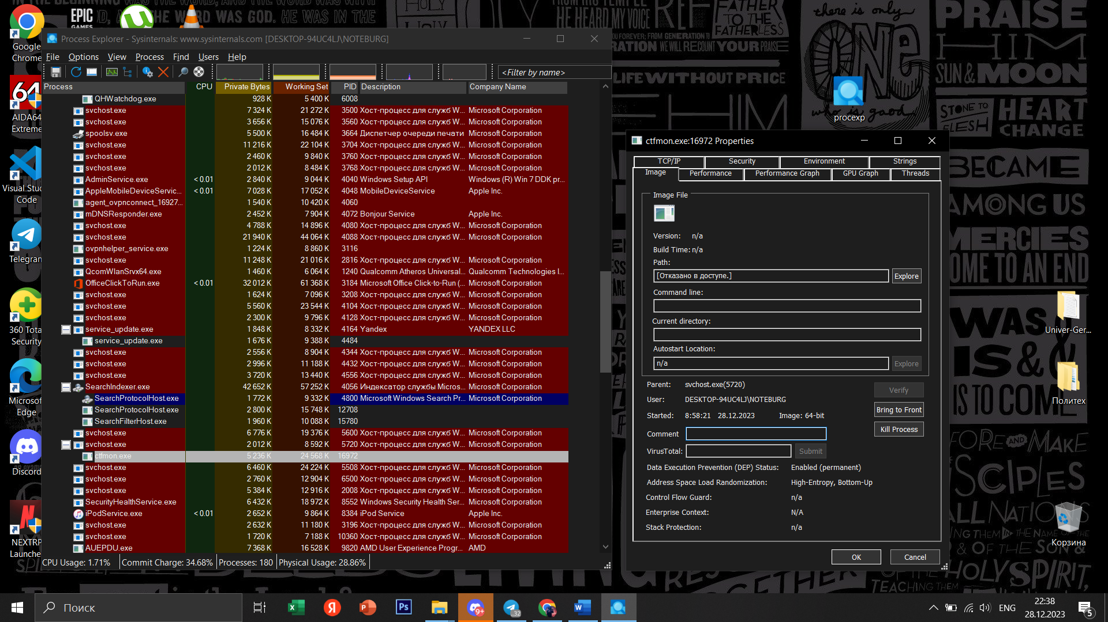

**Wininit.exe** – процесс, который выполняет ряд задач при старте системы. Он отвечает за инициализацию системы, запуск служб и выполнение различных процедур предзагрузочной инициализации.

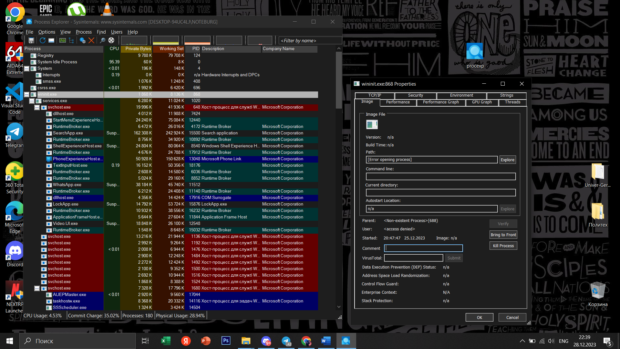

**Smss.exe (Session Manager Subsystem)** - это первый процесс, который запускается при загрузке операционной системы Windows. Его основная функция — инициализация системных параметров и создание основных системных процессов. Этот процесс инициализируется системным потоком и ответствен за различные действия, включая запуск процессов Winlogon и Win32 (Csrss.exe) и установку системных переменных.

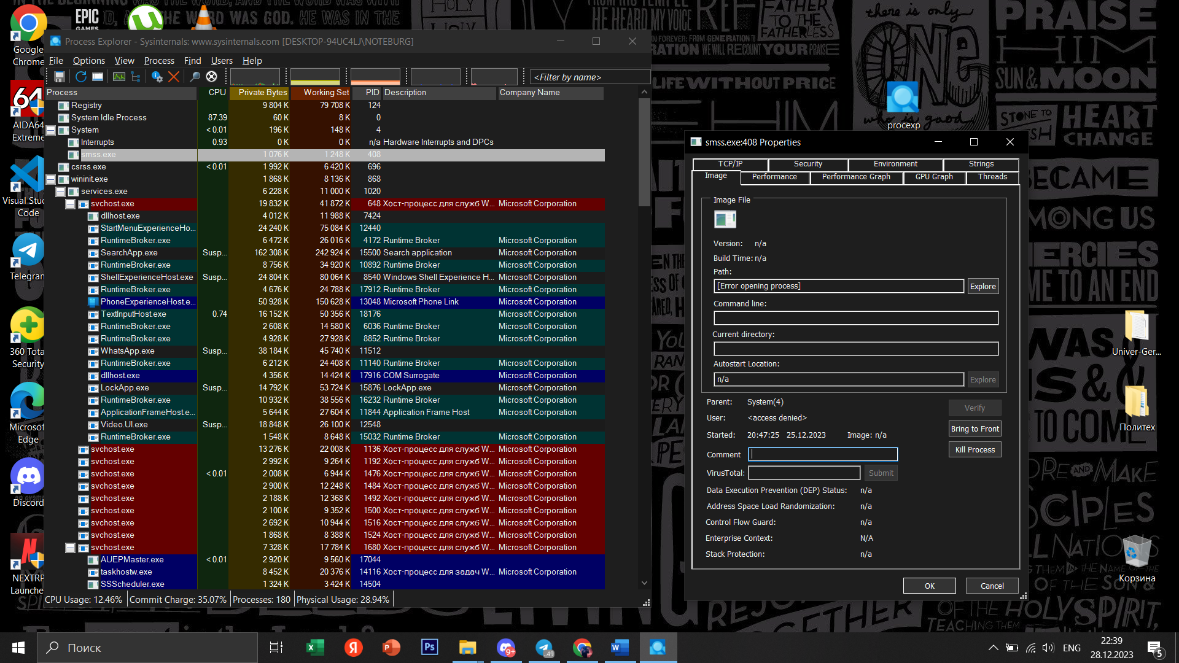

**Services.exe (Диспетчер управления службами)** – процесс, ответственный за запуск, управление и завершение служб. Обеспечивает централизованное управление службами, включая их автоматический запуск при загрузке системы, мониторинг их состояния и обработку запросов на запуск или завершение служб. Службы представляют собой фоновые процессы, выполняющие различные функции, такие как управление сетью, печатью, безопасностью и другими системными задачами.

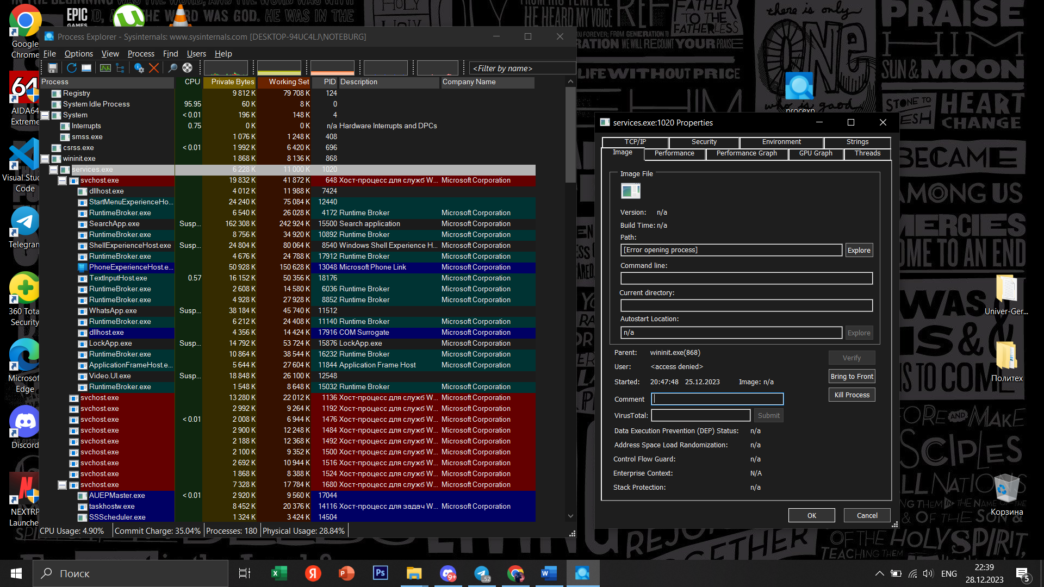

**Csrss.exe (Client/Server Runtime Subsystem)** – системный процесс, отвечающий за управление графическим интерфейсом, обработку пользовательского ввода и создание окон.

